ANO APOSTÓLICO DE ISRAEL

Aula especial
Parte II
Vamos celebrar a Páscoa!

Na aula passada falamos da páscoa, da saída do povo de Israel do Egito.
Hoje vamos celebrar a páscoa, vamos falar para as crianças a marca que essa data nos traz.
Prepare uma grande Festa!

Para você professor (a)
A saída do Egito, do povo de Israel, foi marcada com um direcionamento de Deus para sempre. Jamais seriam escravos de novo. Foi um ato profético: sangue do cordeiro nas portas. A marca da Páscoa! A marca do livramento! A marca da salvação! A marca de um tempo novo! A marca de uma vida Nova! Era estatuto perpétuo, quer dizer, uma comemoração pra sempre de geração em geração até os dias de Jesus. Os discípulos, obviamente Mateus,debaixo da direção de Deus para o povo judeu, juntamente com Jesus estavam prontos para celebrar. O que eles não sabiam é que aquela também seria a ultima páscoa que comemorariam daquela forma, porque Jesus Cristo, o Cordeiro de Deus, limpo, sem pecado, derramaria seu sangue de uma vez por todas. Jamais teriam de sacrificar um cordeiro novamente!

Base Bíblica

Êxodo 12 \ Mateus 28

Objetivo
Fazer uma comparação com a Páscoa do Antigo Testamento e a Páscoa hoje!
Levar a criança saber que com ovo ou sem ovo, com chocolate, sem chocolate, com brinquedo, sem brinquedo, com presente sem presente, cada uma delas tem uma festa dentro delas. Levar a criança, saber, que quando ela tem Jesus Cristo no seu coração, ela tem uma marca, igual naquele dia, as crianças dos judeus tiveram, Naquele dia por causa do sangue na porta elas foram salvas da morte. Hoje, por causa do sangue de Jesus cada uma delas é salva também.

Situação da Criança
Qual a expectativa das crianças hoje? Comer mais chocolate? Algumas estão comendo chocolate, durante a semana toda. Talvez tenha aquelas que não comeram ainda.Faça de hoje uma aula que vai ficar na memória delas. Sabe aquelas coisas que te aconteceram na infância e que você se lembra ainda hoje? ... Então! Esta aula precisa ser lembrada. As crianças precisam ser marcadas, como as crianças na primeira páscoa foram. ORE muito nesta semana. Peça a Deus que marque seus alunos com a verdade e com a PALAVRA. Que muitas venham hoje entregar suas vidas a Jesus!!

Sugestão para o desenvolvimento da Aula
- Sugestão1: decoração para a Páscoa Especial (não use coelhos e nem ovos para a decoração).
- Sugestão 2 Prepare 3 ambientes
  - Primeira Páscoa: Uma mesa com lugares para sentarem: Prepare uma carne assada (desfiada) o pãozinho sem fermento e as ervas amargas (rúcula ou almeirão). Faça uma porta onde você vai colocar a marca do sangue (use tinta vermelha e explique a marca que o anjo viu e não houve morte naquela casa)
  - Páscoa do Novo testamento: RESSURREIÇÃO DE JESUS. Faça o cenário do túmulo somente com os lençóis e uma pessoa dramatiza o anjo dizendo “o que vocês estão procurando”. Ele não está aqui. Ele ressuscitou. Venham e vejam onde ele estava.
  - Páscoa Hoje: Decoração especial pode ser com bexigas

Contando a História
(faça uma breve recordação da aula passada de como foi ordenado para celebrar)
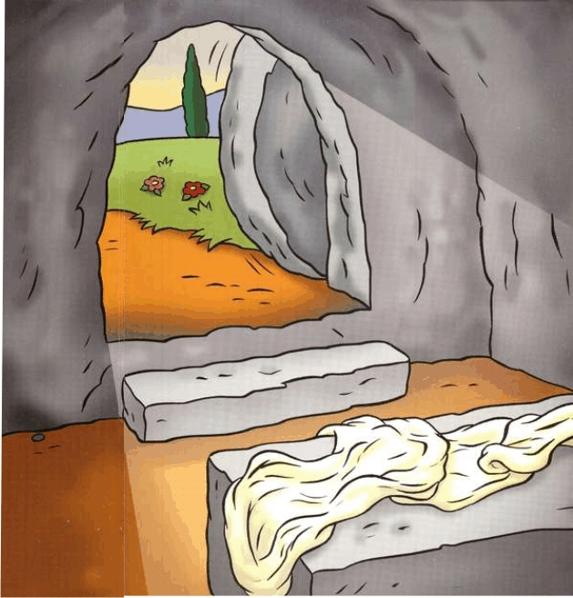
Vocês lembram que Jesus e os discípulos encontraram o lugar para celebrarem a Páscoa?

Crianças, vocês entenderam esta história?

Agora eu continuo com a mesma pergunta pra vocês?

Essa PÁSCOA da história é diferente, não é mesmo? Nem tem coelho, nem tem chocolate nem ovo de chocolate! Quem pode me explicar isto?

Quantos aqui já comeram chocolate? Posso comer chocolate? Hummm que delícia, posso sim...
Mas lembrem-se o chocolate não é o mais importante.
Os discípulos de Jesus também comemoraram a Páscoa, mas não tinha ovo não. Nem chocolate.
(MOSTRE A BÍBLIA EM MATEUS 28 Mateus escreveu aqui sobre a Páscoa que é quando Jesus viveu de novo!).
Quando Jesus morreu o que foi que saiu do corpo dele? ... Sangue não é mesmo?
Jesus tinha algum pecado, ele tinha feito alguma coisa errada? Não!
Jesus é o NOSSO CORDEIRO!
Como assim? Jesus é Jesus ou Jesus é Cordeiro?
Lembra que para as crianças naquele tempo não morrerem e serem salvas na casa delas tinha que ter uma marca do sangue do cordeirinho na porta?

Então para que hoje cada criança seja salva também precisa de uma marca.
Uma marca de sangue!
Sangueeee! Ai credo!
Não, não precisamos matar nenhum animal, mais!!
A Bíblia é que fala que JESUS É O CORDEIRO DE DEUS (leia com os maiores: “João 1:29 No dia seguinte, João viu Jesus vindo na direção dele e disse: —Aí está o Cordeiro de Deus, que tira o pecado do mundo!”)
Jesus morreu como um cordeirinho em silêncio
Derramou seu sangue na cruz e a s crianças que quiserem hoje, podem ter esta marca. È só falar para Jesus assim: Eu te recebo Jesus como meu Salvador. Obrigado porque o Senhor morreu no meu lugar!
Quantas crianças aqui querem esta marca?
Vamos então orar

Oração

Ore com elas confessando Jesus: Eu te recebo Jesus como meu Salvador. Obrigado porque o Senhor morreu no meu lugar! Poe sua marca em mim!

Obrigado pela Páscoa. Ajude-nos a aprender que a Páscoa não é coelhos e ovos de chocolate, mas é uma vida nova. Amém!

Versículo
Mateus 28:6 Ele não está aqui; ressuscitou!

Verificação do Ensino
O que significa o sangue do cordeiro?
Que marca temos que ter?
Como celebramos a páscoa?

Oferta
Salmos 95:2-3
Vamos à presença dele com ações de graças
vamos aclamá-lo com cânticos de louvor. Pois o Senhor é o grande Deus,o grande Rei acima de todos os deuses.
O nosso Deus é digno de toda adoração.
Quando você entrega a oferta também esta adorando a Ele.

Atividade

- Vamos montar o cenário da Ressurreição de Jesus!
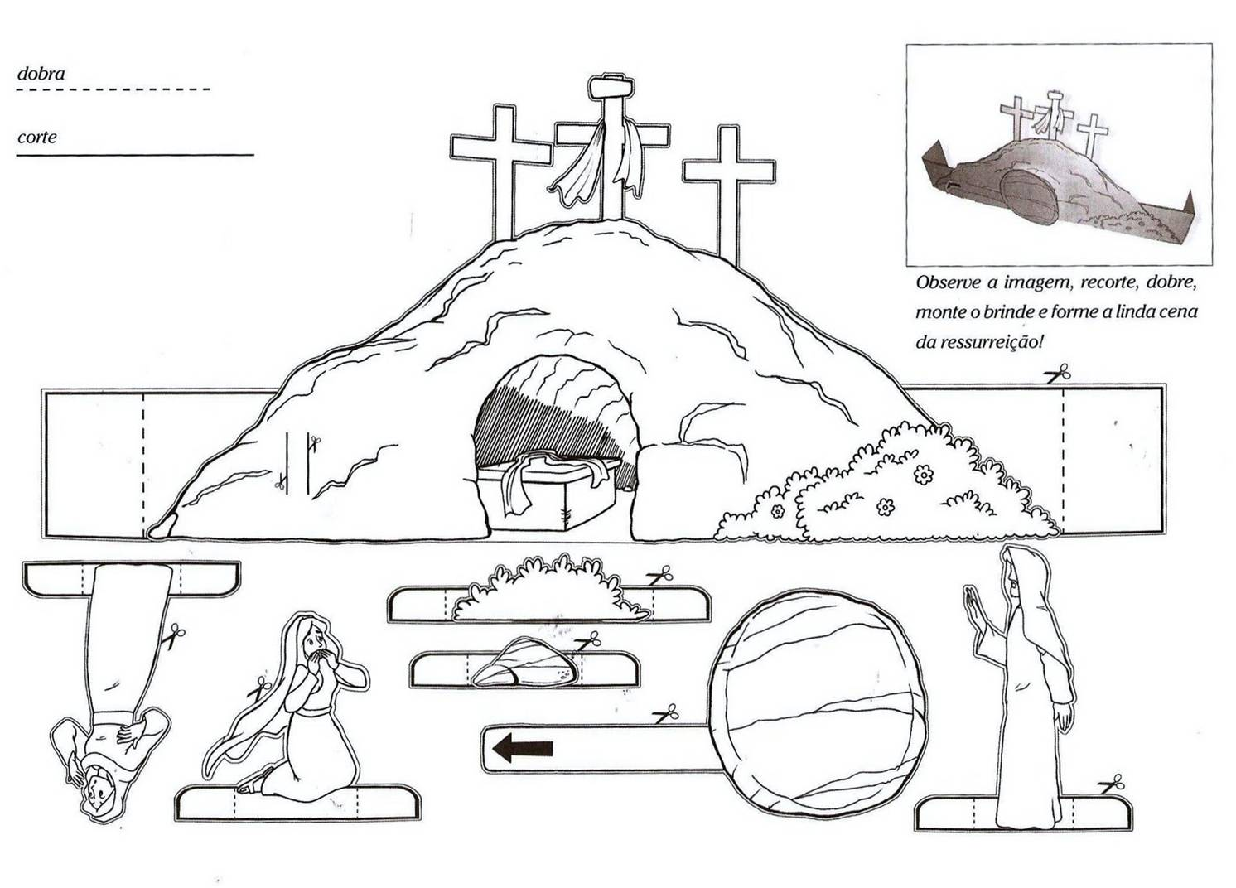

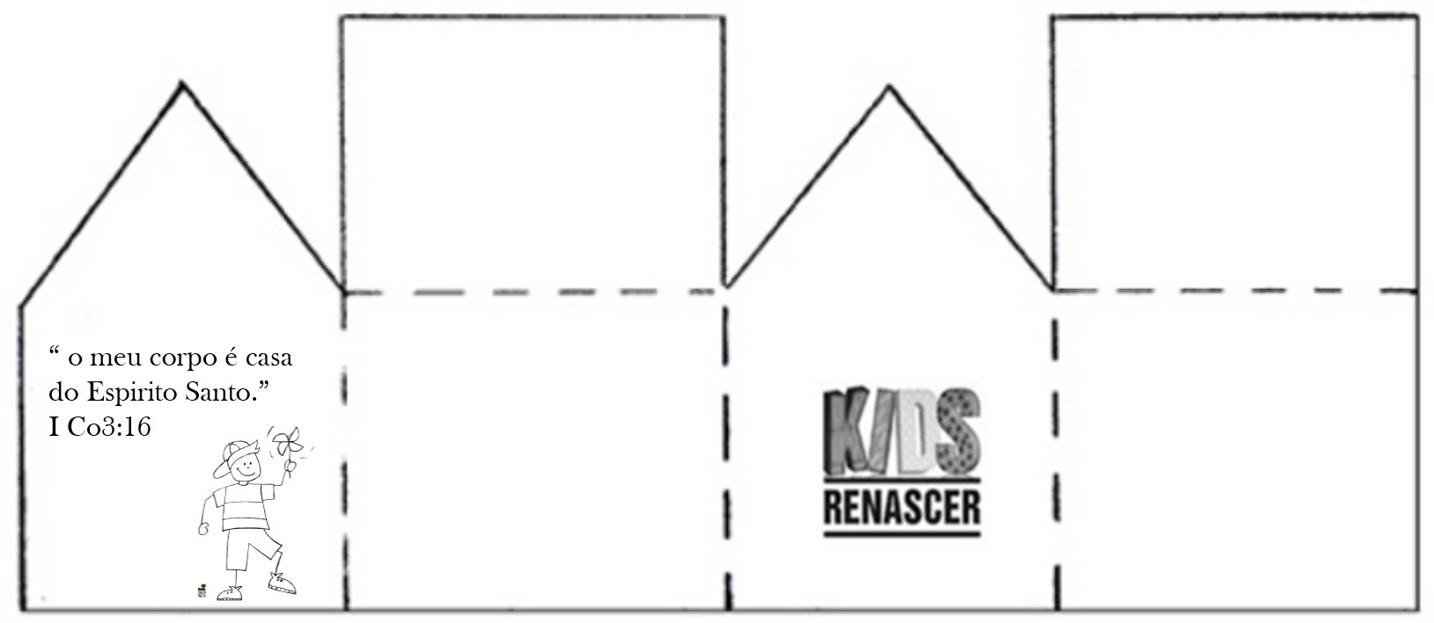
Nome:________________

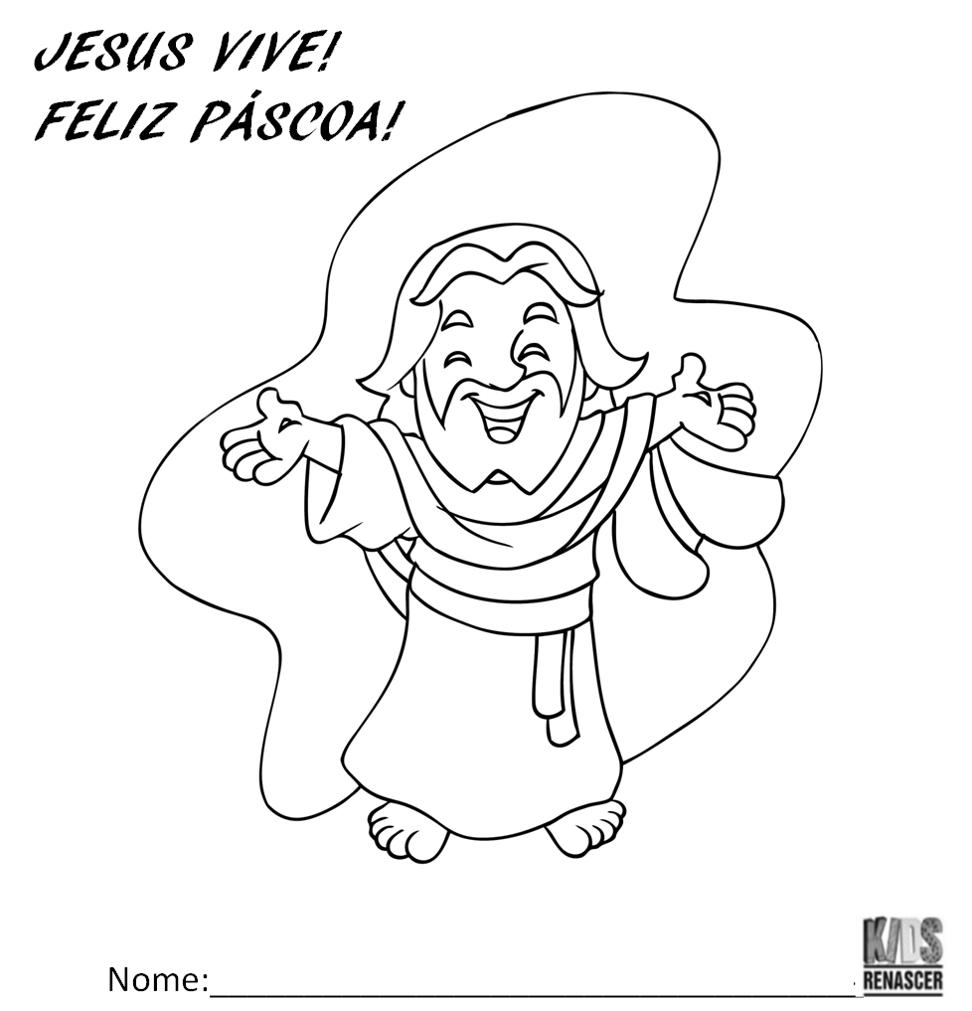

Lembrancinha

Prepare uma lembrancinha que faça com que as crianças lembrem da VERDADEIRA PÁSCOA.
Exemplo:

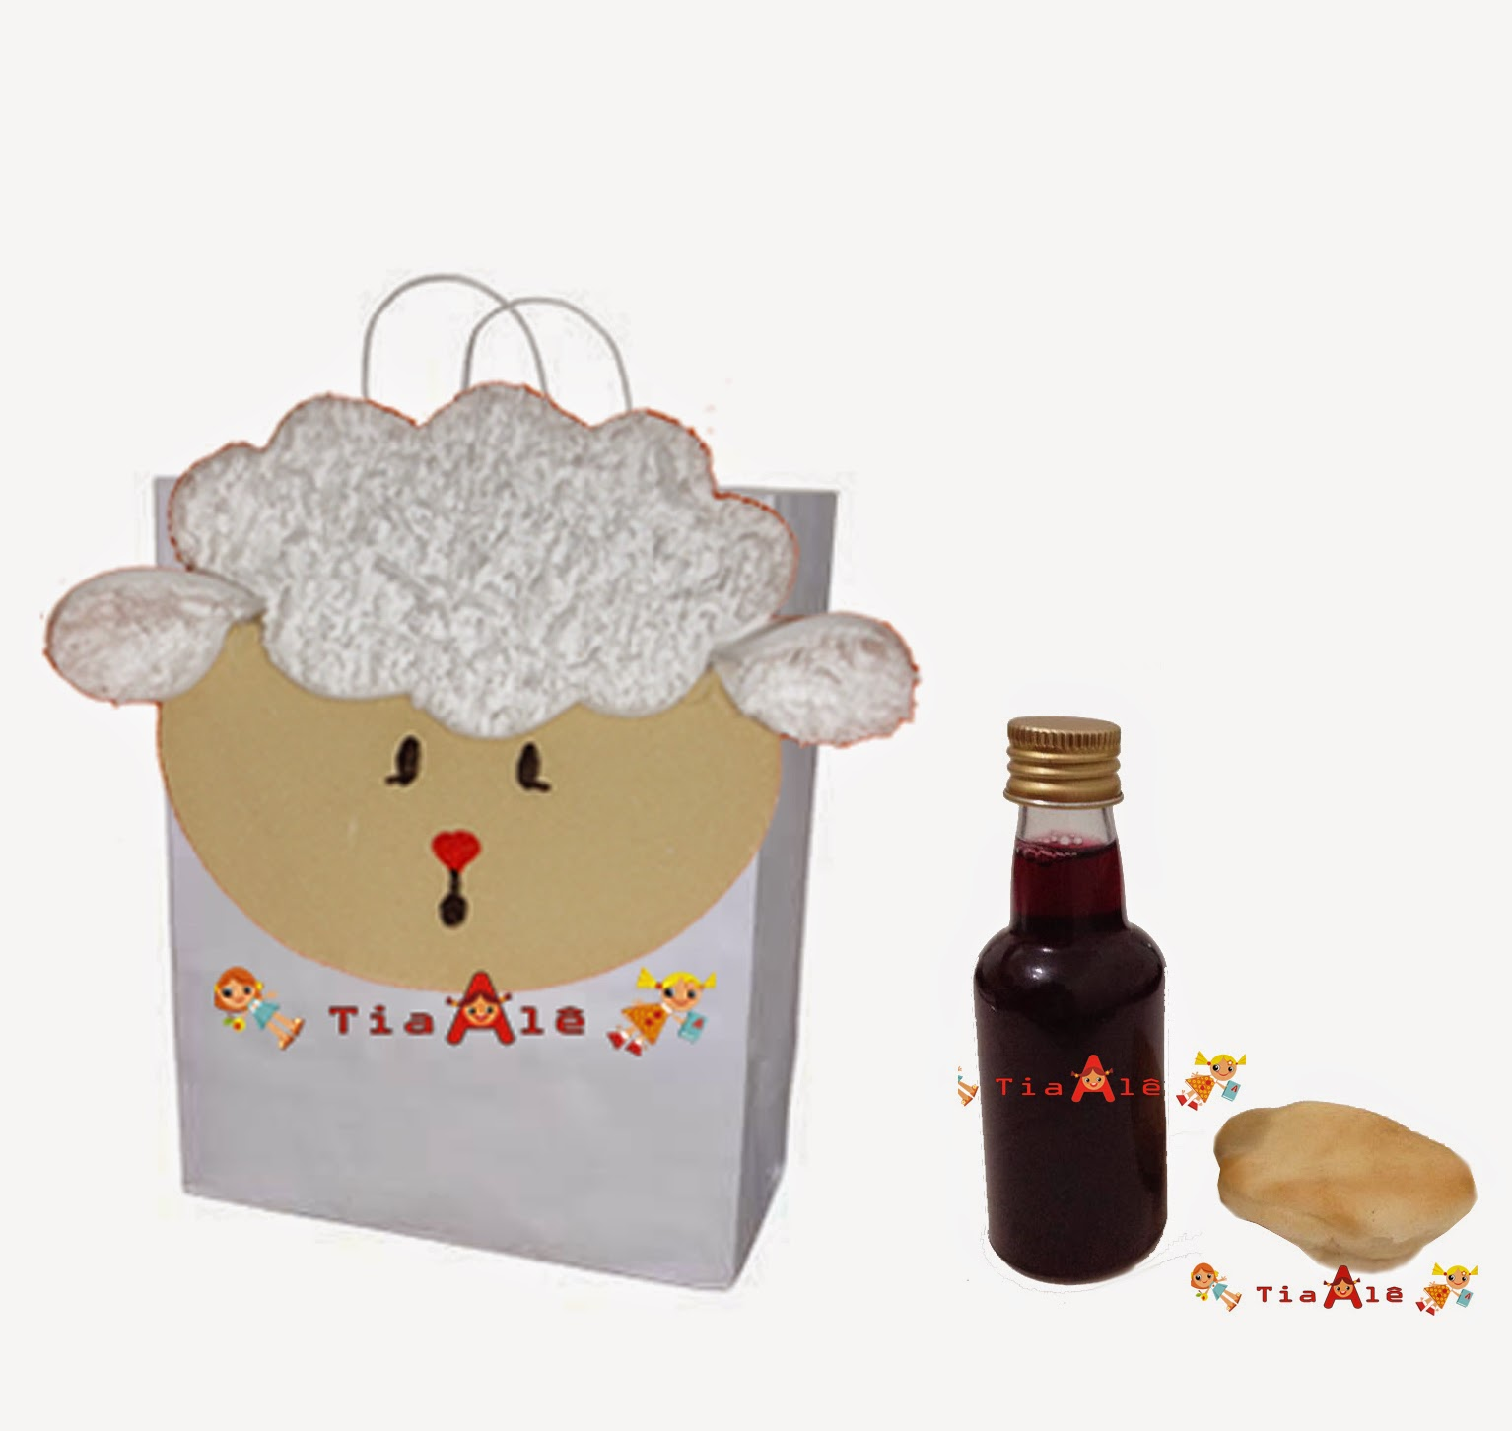

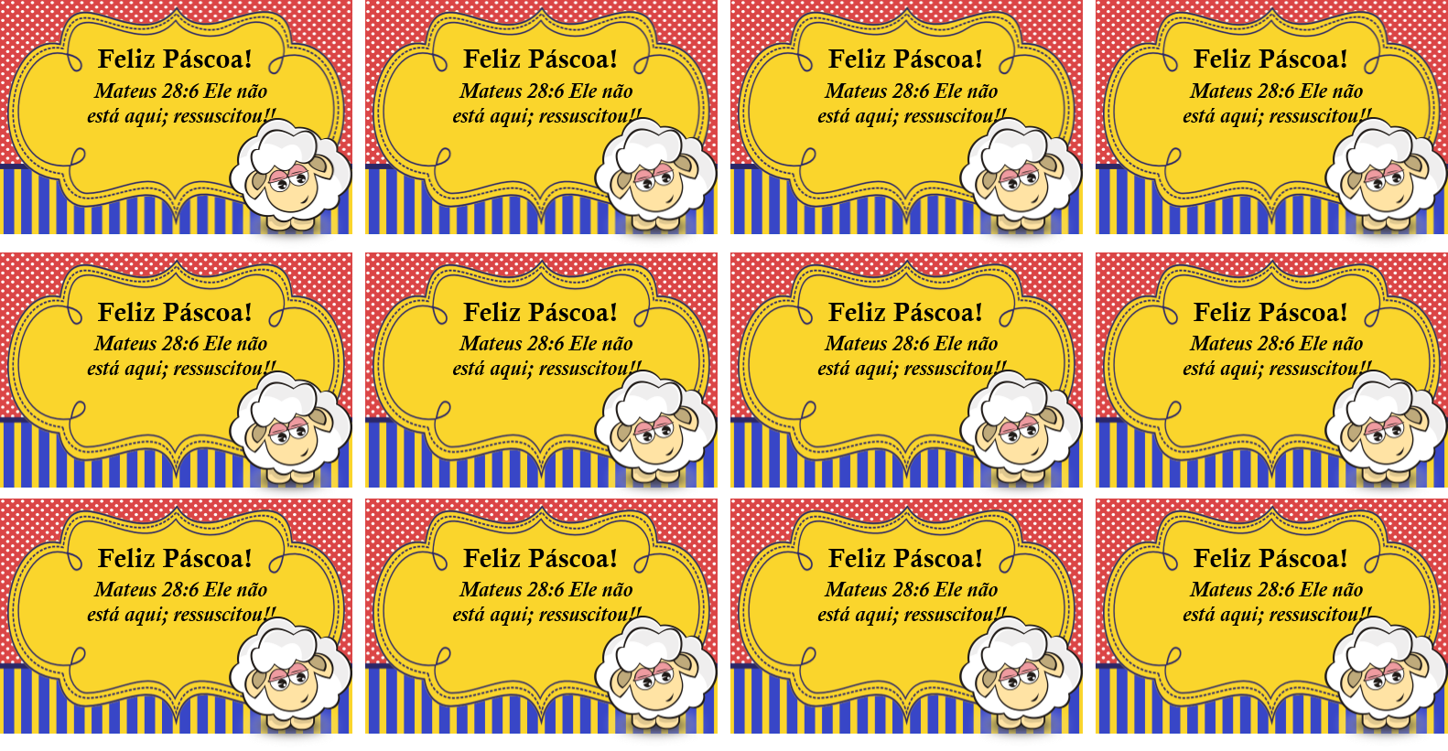

Boa aula!

